Có 2 phiên bản PDQ:

- PDQ Deploy: Cài đặt

- PDQ Inventory: Gỡ cài đặt

# Triển khai

- Máy chủ Dc đã lên miền

- Máy Client đã Join vào miền

* Tiến hành cài PDQ Deploy trên máy chủ DC

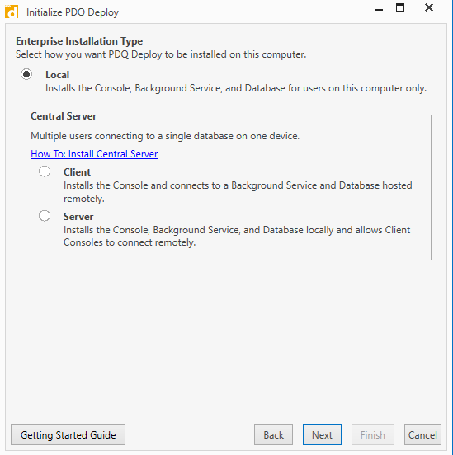

Trong phần tuỳ chọn này, nếu có miền thì ta chọn phần Local còn nếu không có miền thì ta chọn Client hoặc Server

* Tiến hành chia sẻ thư mục chứa các phần mềm đang muốn cài đặt

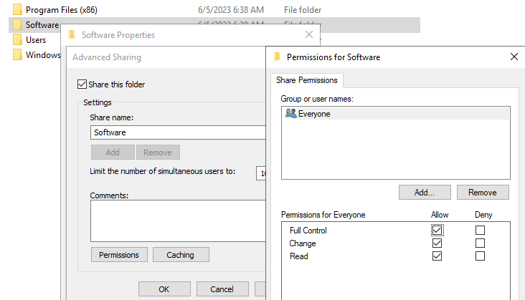

* Tạo New Package để cài phần mềm xuống cho máy Client

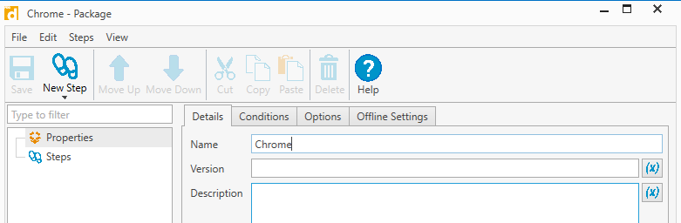

Trong phần Options ta để chế độ Pull

Conditions dung để chọn phiên bản windows sẽ được cài đặt phần mềm và phiên bản x32 hoặc x64

Chọn Steps => Install

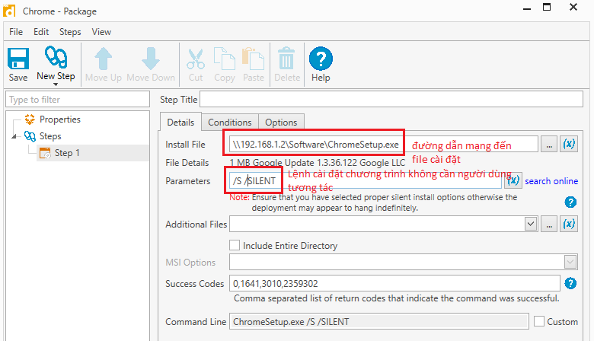

Sau đó Save lại

* Mở port PDQ Deploy hoặc Disable Firewall để tiến hành cài đặt chương trình cho máy Client